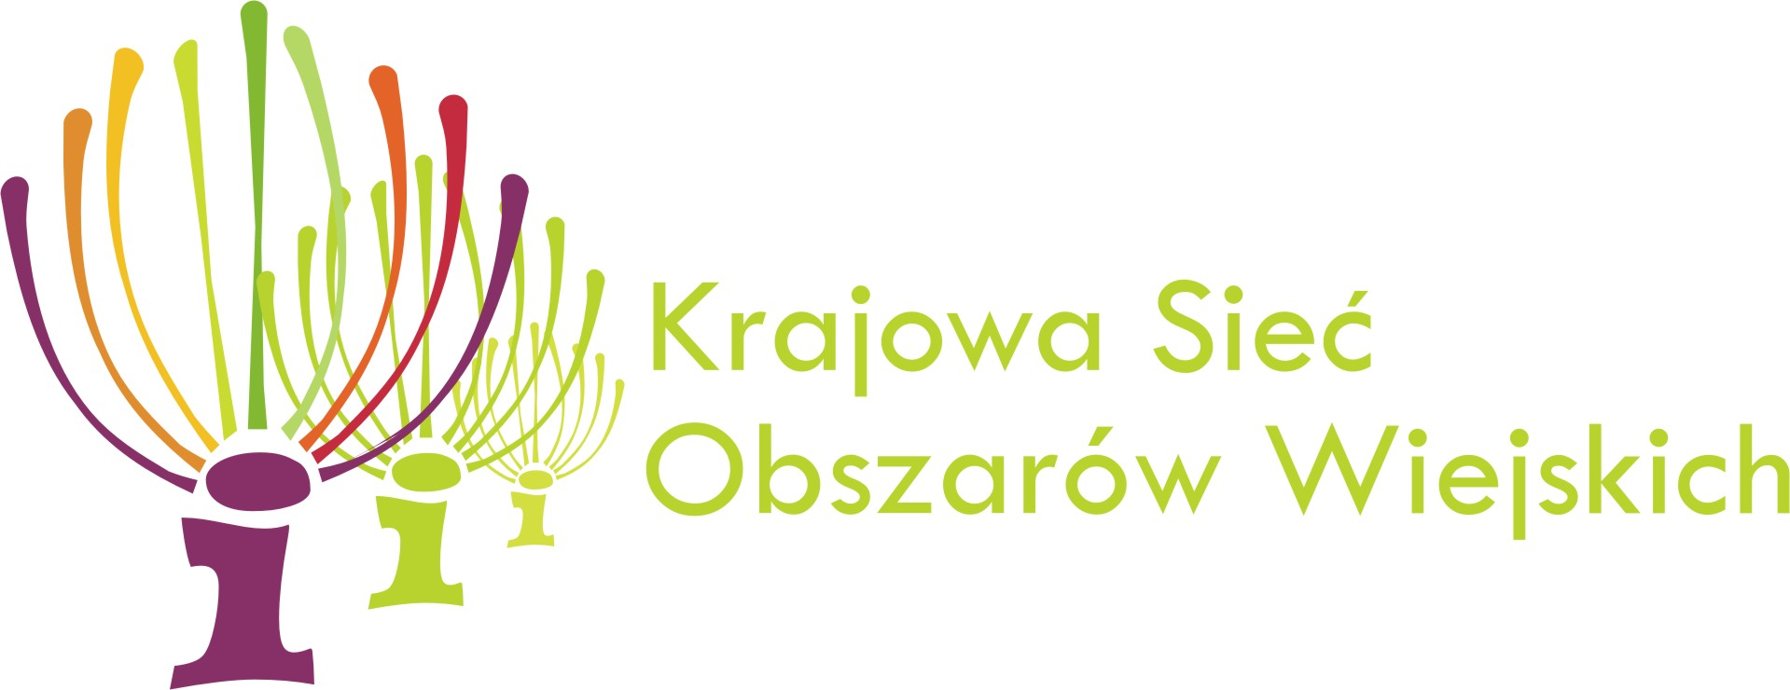
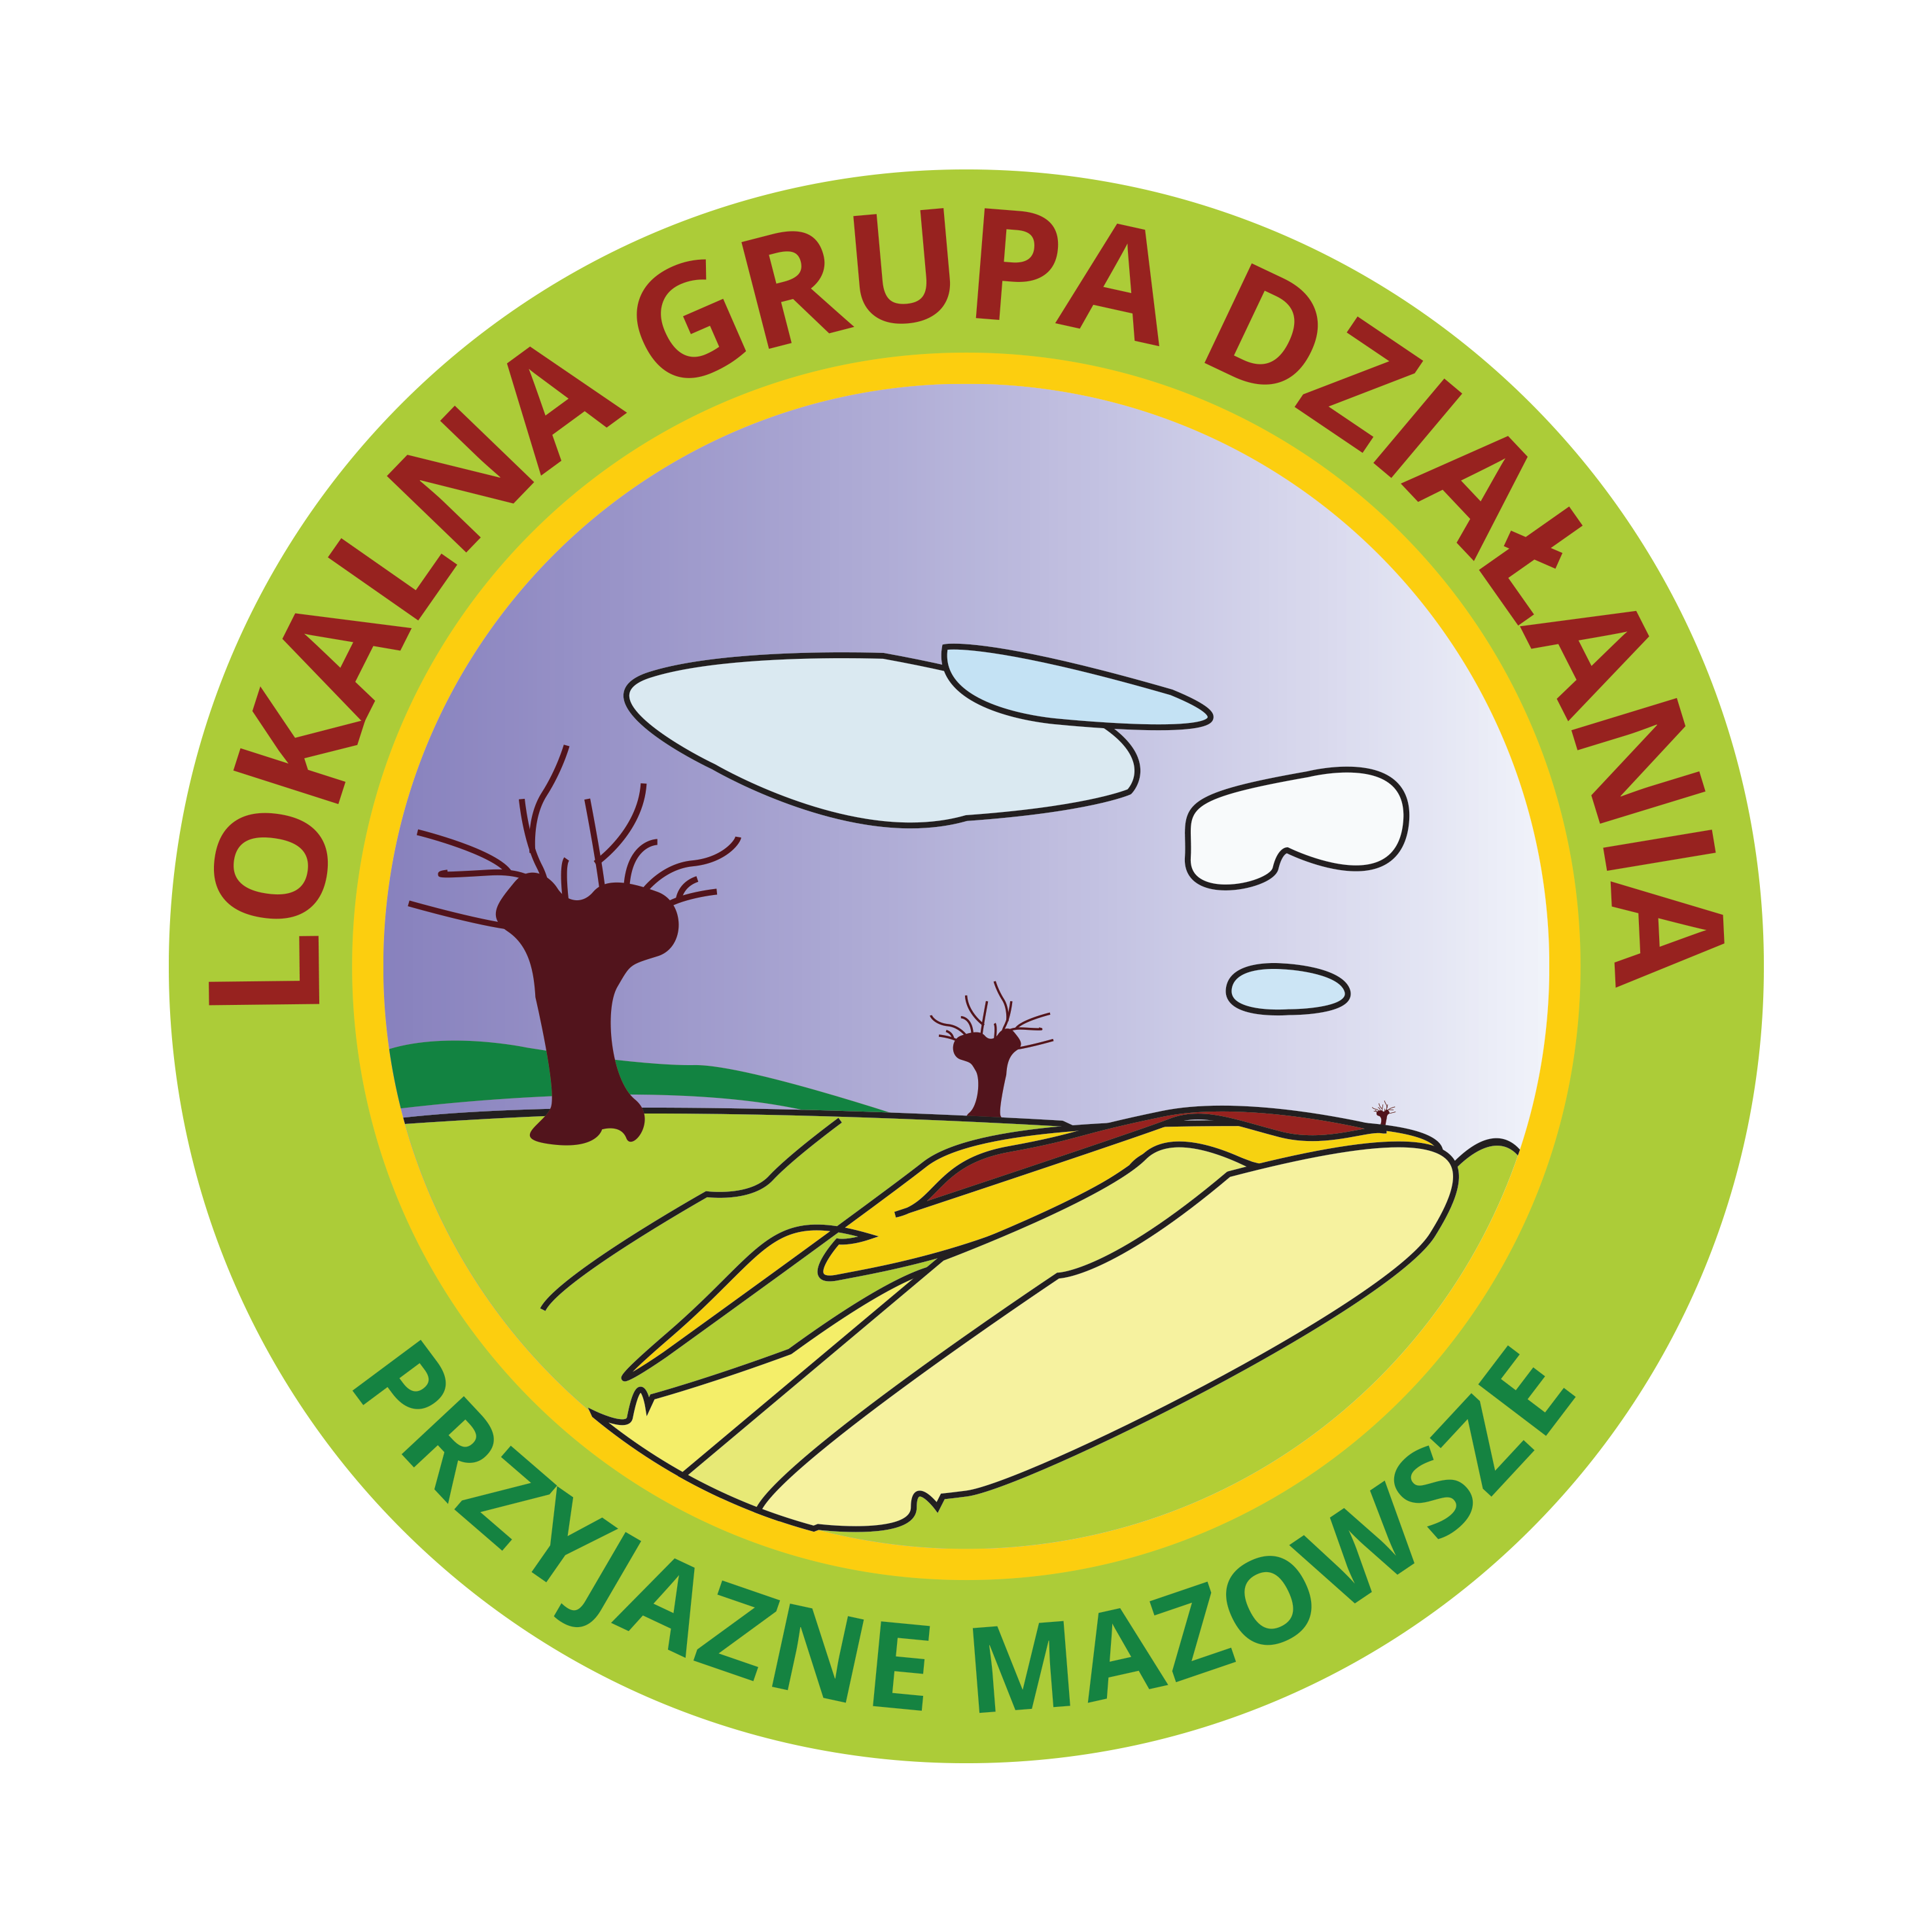
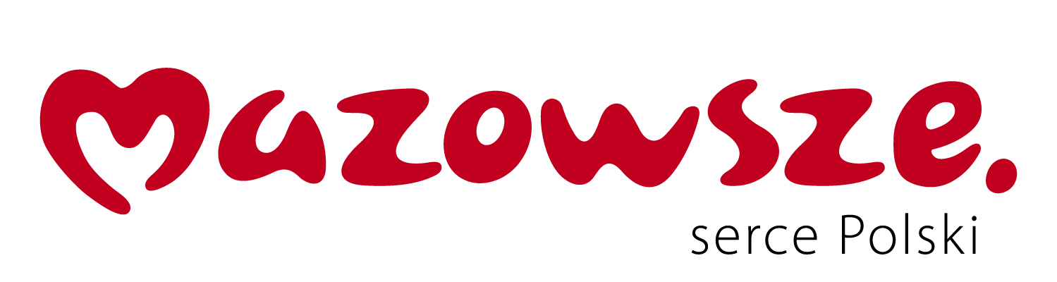
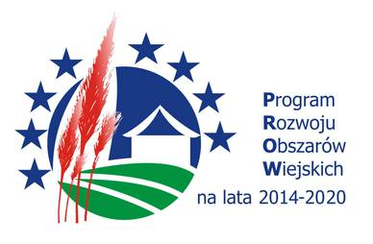
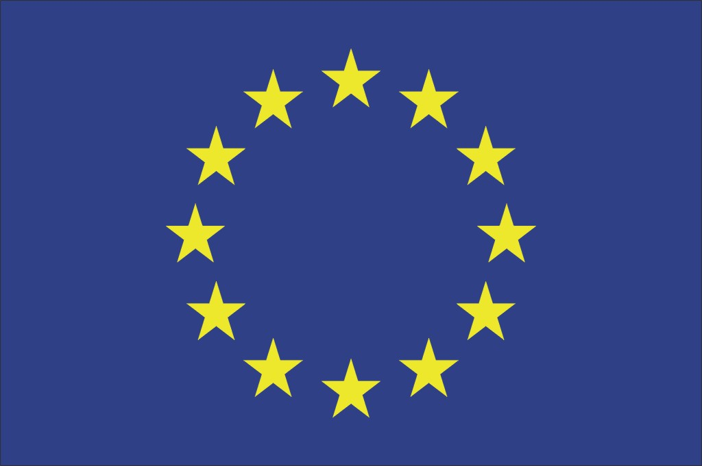

„Europejski Fundusz Rolny na rzecz Rozwoju Obszarów Wiejskich: Europa inwestująca w obszary wiejskie”
Instytucja Zarządzająca Programem Rozwoju Obszarów Wiejskich na lata 2014–2020 – Minister Rolnictwa i Rozwoju Wsi
Materiał informacyjny opracowany przez Lokalną Grupę Działania – Przyjazne Mazowsze
Operacja pt. Lokalna żywność od rolnika bez pośrednika współfinansowana ze środków Unii Europejskiej w ramach
Schematu II Pomocy Technicznej „Krajowa Sieć Obszarów Wiejskich”
Programu Rozwoju Obszarów Wiejskich na lata 2014–2020

ZGŁOSZENIE UCZESTNICTWA W SEMINARIUM
pt. Partnerstwo publiczno- społeczno-prywatne na rzecz przetwórstwa i marketingu produktów od rolnika
w dniu 25 września 2018 r.

DANE UCZESTNIKA -prosimy wypełnić drukowanymi literami
Imię nazwisko
PESEL
Adres zamieszkania
Nr telefonu
Adres e-mail
ZASADY UDZIAŁU W SEMINARIUM
- Do udziału w seminarium uprawnieni są rolnicy, przedstawiciele jednostek samorządu terytorialnego, stowarzyszenia, przedsiębiorcy z powiatu płońskiego i województwa mazowieckiego, partnerzy projektu oraz przedstawiciele LGD z Mazowsza, W procesie rekrutacji brana będzie kolejność zgłoszeń.
- Udział w seminarium jest bezpłatny.

TERMIN NADSYŁANIA ZGŁOSZEŃ
Zgłoszenie proszę przesłać w terminie do 20 września br. do godz. 16:00 drogą elektroniczną na adres: biuro@lgdpm.pl

*Zgoda
Zgodnie z art.6 ust.1 lit. a) ogólnego rozporządzenia o ochronie danych osobowych z dnia 27 kwietnia 2016 r. (Dz. Urz. UE L 119 z 04.05.2016) wyrażam zgodę na przetwarzanie moich danych osobowych w celu udokumentowania szkolenia.

*Klauzula Informacyjna
Zgodnie z art. 13 ogólnego rozporządzenia o ochronie danych osobowych z dnia 27 kwietnia 2016 r. (Dz. Urz. UE L 119 z 04.05.2016) informuję, iż:
1) administratorem Pani/Pana danych osobowych jest Lokalna Grupa Działania - PRZYJAZNE MAZOWSZE,
ul. H. Sienkiewicza 11, 09-100 Płońsk;
2) kontakt z Inspektorem Ochrony Danych - inspektor@lgdpm.pl
3) dane osobowe przetwarzane będą w celu udokumentowania szkolenia na podstawie Art. 6 ust. 1 lit. a ogólnego rozporządzenia o ochronie danych osobowych z dnia 27 kwietnia 2016 r.;
4) dane osobowe przechowywane będą do ustania celu biznesowego;
5) posiada Pani/Pan prawo do żądania od administratora dostępu do danych osobowych, prawo do ich sprostowania;
6) ma Pani/Pan prawo wniesienia skargi do organu nadzorczego;
7) podanie danych osobowych jest dobrowolne, niepodanie danych skutkować będzie brakiem możliwości wzięcia udziału w szkoleniu;
8)Pani/Pana dane nie będą profilowane.
podpis

„Europejski Fundusz Rolny na rzecz Rozwoju Obszarów Wiejskich: Europa inwestująca w obszary wiejskie”
Instytucja Zarządzająca Programem Rozwoju Obszarów Wiejskich na lata 2014–2020 – Minister Rolnictwa i Rozwoju Wsi
Materiał informacyjny opracowany przez Lokalną Grupę Działania – Przyjazne Mazowsze
Operacja pt. Lokalna żywność od rolnika bez pośrednika współfinansowana ze środków Unii Europejskiej w ramach
Schematu II Pomocy Technicznej „Krajowa Sieć Obszarów Wiejskich”
Programu Rozwoju Obszarów Wiejskich na lata 2014–2020

Oświadczenie uczestnika seminarium dotyczące wieku do 35 roku życia

Ja, niżej podpisany ………………………………………………………………………………………………………..
(imię i nazwisko)
oświadczam, iż nie ukończyłem/am 35 roku życia.

………………………………………………………………….
Data i podpis uczestnika seminarium

